бессмертный полк Вощиковской земли

Федоров Борис Михайлович
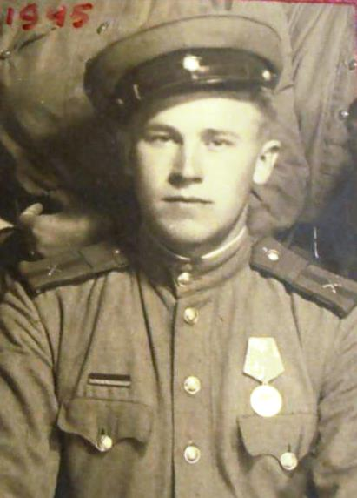

Годы жизни (дата рождения) | __._.1921
Место рождения | Ярославская обл., Брейтовский район, д.Трухино
Звание | Старшина
Должность | Командир взвода
Место призыва, дата призыва | __.__.1939
Места службы | 153 отдельный зенитный артиллерийский дивизион 82 дивизии ПВО
Ранения и контузии | __.08.1941 - легкое ранение в ногу и шею, тяжелое ранение в голову в районе Ржева
Награждения | Медаль «За боевые заслуги» (Приказ №:2/н от: 30.04.1945 | Работая командиром отделения связи, хорошо подготовил свое отделение. Имущество связи содержит в постоянной боевой готовности. Во время боев обеспечивал бесперебойную связь, под бомбежками устраняя обрывы кабеля. Подготовил 3-х классных радистов.
 | Орден Отечественной войны I степени (06.04.1985)

После войны работал директором Сырневской школы (1956-1963гг.)

